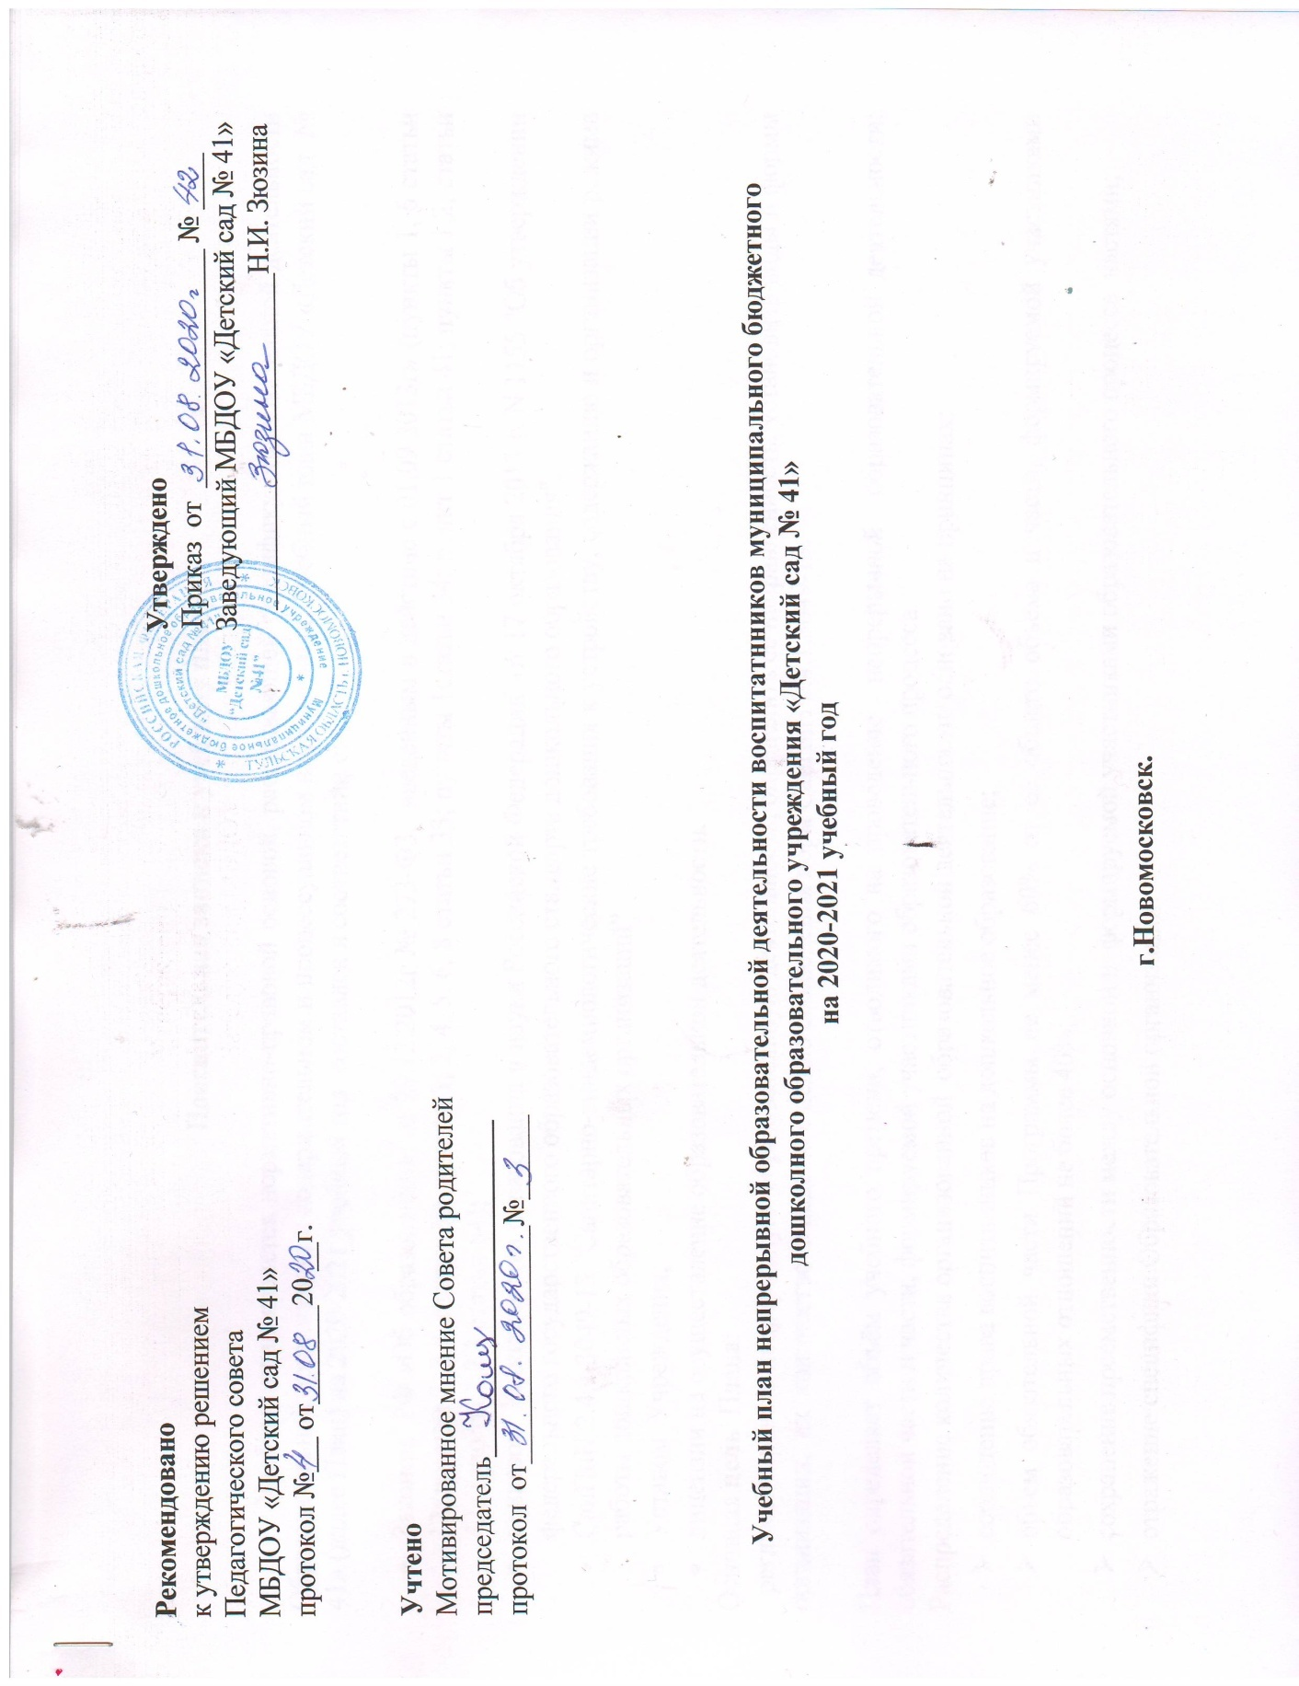

Пояснительная записка к учебному плану.

Учебный план является нормативно-правовой основой, раскрывающей специфику образовательной деятельности Образовательной организации в содержательном и процессуальном направлениях. Учебный план МБДОУ «Детский сад № 41» (далее План) на 2020-2021 учебный год составлен в соответствии с:
- Законом РФ «Об образовании», от 29.12.2012г № 273-ФЗ, введенным в действие с 01.09.2013г» (пункты 1, 6 статьи 12; пункты 2, 3,6 статьи 28; пункты 1, 2, 4, 5, 6, 8 статьи 33; пункты 1статьи 34; пункт 1 статьи 41; пункты 1,2, статьи 42, пункты 1,2,3 статьи 64);
- приказом Министерства образования и науки Российской Федерации от 17 октября 2013 г. N 1155 "Об утверждении федерального государственного образовательного стандарта дошкольного образования",
- СанПиН 2.4.1.3049-13 "Санитарно-эпидемиологические требования к устройству, содержанию и организации режима работы дошкольных образовательных организаций”
- Уставом Учреждения;
- лицензии на осуществление образовательной деятельности.
Основная цель Плана:
- регламентировать непрерывную образовательную деятельность, определить её направленность, установить виды и формы организации, их количество в неделю с целью соблюдения норм СанПиН 2.4.1.3049-13.

План определяет объём учебного времени, отводимого на проведение непрерывной образовательной деятельности: обязательной части и части, формируемой участниками образовательного процесса.
Распределение количества организованной образовательной деятельности основано на принципах:
- соблюдение права воспитанников на дошкольное образование;
- объем обязательной части Программы не менее 60% от ее общего объема и части, формируемой участниками образовательных отношений не более 40%;
- сохранение преемственности между основной и формируемой участниками образовательного процесса частями;
- отражение специфики Образовательной организации:
а) учёт видовой принадлежности Образовательной организации – общеобразовательное;
б) учёт особенностей возрастной структуры – в образовательной организации функционируют 4 группы общеразвивающей направленности:
- 1разновозрастная группа для детей от 2 до 3 лет
- 2-ая младшая группа детей дошкольного возраста от 3 до 4 лет;
- средняя группа детей дошкольного возраста от 4 до 5 лет;
- подготовительная к школе группа детей дошкольного возраста от 5 до 7 лет

В структуре Плана выделяется:
- базовая образовательная область;
- обязательная часть и часть, формируемая участниками образовательного процесса;

Учебный план, реализуется посредством непрерывной образовательной деятельности, совместной деятельности взрослых и детей, в ходе режимных моментов, взаимодействия с семьями воспитанников:
- для детей от 1 до 2 лет – 10 НОД * 8мин. (80 мин =1 час 20 мин) в неделю
- для детей от 2 до 3 лет – 10 НОД * 10 мин (100 мин =1 час 40 мин) в неделю
- для детей 3 - 4 лет – 10 НОД * 15 мин (150 мин = 2часа 30 мин) в неделю,
- для детей 4 – 5 лет – 10 НОД * 20 мин. (200 мин = 3часа 20мин) в неделю,
- для детей 5 – 6 лет – 14 НОД * 25 мин. (325 мин = 5часа 25мин) в неделю,
- для детей 6 – 7 лет – 14 НОД * 30 мин. (420 мин = 7 часов 00 мин) в неделю.

Содержание учебного плана обеспечивает разностороннее развитие детей с учетом их возрастных особенностей и образовательных областей:
- - познавательное развитие: развития любознательности, познавательной активности, познавательных способностей
- -социально-коммуникативное развитие: развитие положительного отношения ребенка к себе и другим людям, развитие коммуникативной и социальной компетентности, развитие игровой деятельности
- - речевое развитие: развитие речи; приобщение к художественной литературе
- - художественно-эстетическое развитие: развития у детей интереса к эстетической стороне действительности, ознакомления с разными видами и жанрами искусства, в том числе народного творчества ,музыкальная деятельность;
- - физическое развитие: становления у детей ценностей здорового образа жизни; физическая культура.

План непрерывной образовательной деятельности
Разновозрастной группы детей раннего возраста (от 2 - до 3 лет)
План составлен в соответствии с требованиями СанПиН 2.4.1.3049-13
Пункт 11.9."Для детей раннего возраста от 1,5 до 3 лет длительность непрерывной образовательной деятельности не должна превышать 10 мин. Допускается осуществлять образовательную деятельность в первую и во вторую половину дня (игровая, музыкальная деятельность, общение, развитие движений). Продолжительность непрерывной образовательной деятельности составляет не более 10 мин. Допускается осуществлять непрерывную образовательную деятельность в первую и во вторую половину дня (по 8-10 минут). Допускается осуществлять образовательную деятельность на игровой площадке во время прогулки.
Пункт 12.4.«С детьми второго и третьего года жизни занятия по физическому развитию ООП осуществляются по подгруппам 3 раза в неделю. С детьми второго года жизни ее проводят в групповом помещении, с детьми третьего года жизни - в групповом помещении или в физкультурном зале.

План непрерывной образовательной деятельности группы детей дошкольного возраста (от 3-х до 7-х лет)

Требования СанПиН 2.4.1.3049-13 ("Санитарно - эпидемиологические требования к устройству, содержанию и организации режима работы дошкольных образовательных организаций”):
Пункт 11.8. «На самостоятельную деятельность детей 3-7 лет (игры, подготовка к образовательной деятельности, личная гигиена) в режиме дня должно отводиться не менее 3-4 часов».
Пункт 11.10. Продолжительность непрерывной непосредственно образовательной деятельности для детей от 3 до 4-х лет - не более 15 минут, для детей от 4-х до 5-ти лет - не более 20 минут, для детей от 5 до 6-ти лет - не более 25 минут, а для детей от 6-ти до 7-ми лет - не более 30 минут.
Пункт 11.11. Максимально допустимый объем образовательной нагрузки в первой половине дня в младшей и средней группах не превышает 30 и 40 минут соответственно, а в старшей и подготовительной - 45 минут и 1,5 часа соответственно. В середине времени, отведенного на непрерывную образовательную деятельность, проводят физкультурные минутки. Перерывы между периодами непрерывной образовательной деятельности - не менее 10 минут.
Пункт 11.12. Образовательная деятельность с детьми старшего дошкольного возраста может осуществляться во второй половине дня после дневного сна. Ее продолжительность должна составлять не более 25 - 30 минут в день. В середине непрерывно образовательной деятельности статического характера проводятся физкультурные минутки.
Пункт 11.13. Образовательную деятельность, требующую повышенной познавательной активности и умственного напряжения детей, следует организовывать в первую половину дня. Для профилактики утомления детей рекомендуется проводить физкультурные, музыкальные занятия, ритмику и т.п.
Пункт 12.10. Для достижения достаточного объема двигательной активности детей необходимо использовать все организованные формы занятий физическими упражнениями с широким включением подвижных игр, спортивных упражнений.
Работа по физическому развитию проводится с учетом здоровья детей при постоянном контроле со стороны медицинских работников.
Пункт 12.2. «Двигательный режим, физические упражнения и закаливающие мероприятия следует осуществлять с учетом здоровья, возраста детей и времени года.
Рекомендуется использовать формы двигательной деятельности: утреннюю гимнастику, занятия физической культурой в помещении и на воздухе, физкультурные минутки, подвижные игры, спортивные упражнения, ритмическую гимнастику, занятия на тренажерах, плавание и другие».

Пункт 12.5. «Занятия по физическому развитию основной образовательной программы для детей в возрасте от 3 до 7 лет организуются не менее 3 раз в неделю. Длительность занятий по физическому развитию зависит от возраста детей и составляет: - в младшей группе - 15 мин.,
- в средней группе - 20 мин.,
- в старшей группе - 25 мин.,
- в подготовительной группе - 30 мин.
Один раз в неделю для детей 5 - 7 лет следует круглогодично организовывать занятия по физическому развитию детей на открытом воздухе. Их проводят только при отсутствии у детей медицинских противопоказаний и наличии у детей спортивной одежды, соответствующей погодным условиям.
В теплое время года при благоприятных метеорологических условиях непрерывную образовательную деятельность по физическому развитию рекомендуется организовывать на открытом воздухе»
Пункт 12.6." Закаливание детей включает комплекс мероприятий: широкая аэрация помещений, правильно организованная прогулка, физические упражнения, проводимые в легкой спортивной одежде в помещении и на открытом воздухе, умывание прохладной водой и другие водные, воздушные и солнечные процедуры.
Для закаливания детей основные природные факторы (солнце, воздух и вода) используют дифференцированно в зависимости от возраста детей, здоровья, с учетом подготовленности персонала и материальной базы дошкольной образовательной организации. При организации закаливания должны быть реализованы основные гигиенические принципы - постепенность систематичность, комплексность и учет индивидуальных особенностей ребенка».
В соответствии с приказами департамента образования Тульской области № 583 от 21.04.03г., № 832 от 25.07.2005 г., № 813 от 21.08.2006г. в содержание дошкольного образования введен региональный компонент, который предполагает: - изучение детьми Тульского края через образовательную деятельность по ОО «Познавательное развитие» ОО «Художественно-эстетическое развитие», ОО «Речевое развитие». Региональный компонент реализуется, начиная со 2-ой младшей группы до подготовительной группы.

Непрерывная образовательная деятельность детей разновозрастных групп (1-2 лет)

Направления непрерывной образовательной деятельности |  | Количество в неделю, продолжительность.
 |  | Обязательная часть | Часть, формируемая участниками образовательного процесса
Познавательное |  | 1 *8 мин =8 мин:  1-утром | -
Социально-коммуникативное |  | Осуществляется в ходе режимных моментов, совместной деятельности с педагогом, взаимодействии с семьями воспитанников | -
Художественно-эстетическое | Рисование | 1*8 мин = 8 мин:  1-утром | -
 | Лепка | 1*8 мин = 8 мин:  1-утром | -
 | Музыка | 2 *8 мин =16 мин:  2-утром | -
Речевое |  | 2*8 мин = 16 мин:  2-вечером | -
Физическая культура |  | 3 *8 мин =24 мин:  3-вечером | -
Всего: |  | 10 занятий:  5-утром  5-вечером  80мин.=1 час 20 мин. | -
 |  | 100% | -

Непрерывная образовательная деятельность детей разновозрастных групп (2-3 лет)

Направления непрерывной образовательной деятельности |  | Количество в неделю, продолжительность.
 |  | Обязательная часть | Часть, формируемая участниками образовательного процесса
Познавательное |  | 1 *10 мин =10 мин:  1-утром | -
Социально-коммуникативное |  | Осуществляется в ходе режимных моментов, совместной деятельности с педагогом, взаимодействии с семьями воспитанников | -
Художественно-эстетическое | Рисование | 1*10 мин = 10 мин:  1-утром | -
 | Лепка | 1*10 мин = 10 мин:  1-утром | -
 | Музыка | 2 *10 мин =20 мин:  2-утром | -
Речевое |  | 2 *10 мин = 20 мин:  2-вечером | -
Физическая культура |  | 3 *10 мин =30 мин:  3-вечером | -
Всего: |  | 10 занятий:  5-утром  5-вечером  100мин.=1 час 40 мин. | -
 |  | 100% | -

Непрерывная образовательная деятельность детей для детей 2-ой младшей группы (3-4 лет)
Направления непрерывной образовательной деятельности |  | Количество в неделю, продолжительность.
 |  | Обязательная часть | Часть, формируемая участниками образовательного процесса
Познавательное |  | 2 *15 мин=30 мин  2-утром | -
Социально-коммуникативное |  | Осуществляется в ходе режимных моментов, совместной деятельности с педагогом, взаимодействии с семьями воспитанников | -
Художественно-эстетическое | Рисование | 1*15 мин=15 мин  1-утром | -
 | Лепка/аппликация | 1 *15 мин=15 мин  1-утром | -
 | Музыка | 2 *15 мин=30 мин  2-утром | -
Речевое |  | 1*15 мин=15 мин  1-утром | -
Физическая культура |  | 3*15=45 мин  3-утром | -
Всего: |  | 10 занятий: утром  150 мин.=2 час 30 мин | -
 |  | 100% | -

Непрерывная образовательная деятельность детей для детей средней группы (4 -5 лет)
Направления непрерывной образовательной деятельности |  | Количество в неделю, продолжительность.
 |  | Обязательная часть | Часть, формируемая участниками образовательного процесса
Познавательное |  | 2 *20 мин=40 мин  2-утром | -
Социально-коммуникативное |  | Осуществляется в ходе режимных моментов, совместной деятельности с педагогом , взаимодействии с семьями воспитанников | -
Художественно-эстетическое | Рисование | 1*20 мин=20 мин  1-утром | -
 | Лепка/аппликация | 1 *20 мин=20 мин  1-утром | -
 | Музыка | 2 *20 мин=40 мин  2-утром | -
Речевое |  | 1*20 мин=20 мин  1-утром | -
Физическая культура |  | 3*20=60 мин  3-утром | -
Всего: |  | 10 занятий: утром  200 мин.=3 час 20 мин | -
 |  | 100% | -

Непрерывная образовательная деятельность детей для детей старшей группы (5-6 лет)
Направления непрерывной образовательной деятельности |  | Количество в неделю, продолжительность.
 |  | Обязательная часть | Часть, формируемая участниками образовательного процесса
Познавательное |  | 3 *20 мин=60 мин:  3-утром | -
Социально-коммуникативное |  | 1*25 мин:  1-вечером | -
Художественно-эстетическое | Рисование | 2*25 мин =50 мин:  2-вечером | -
 | Лепка/аппликация | 1 *25 мин =25 мин:  1-вечером | -
 | Музыка | 2 *25 мин =50 мин:  2-утром | -
Речевое |  | 2*20 мин =40 мин:  2-утром, | -
Физическая культура |  | 3*25 =75 мин:  3-утром  2-в зале и 1 –на улице | -
Всего: |  | 14 занятий:  10- утром  4 -вечером  325мин. = 5 часов 25 мин | -
 |  | 100% | -

Непрерывная образовательная деятельность детей для детей подготовительной группы (6-7 лет)
Направления непрерывной образовательной деятельности |  | Количество в неделю, продолжительность.
 |  | Обязательная часть | Часть, формируемая участниками образовательного процесса
Познавательное |  | 3 *30 мин = 90 мин:  3-утром | -
Социально-коммуникативное |  | 1*30 = 30 мин:  1-вечером | -
Художественно-эстетическое | Рисование | 2*30 мин = 60 мин:  2-вечером | -
 | Лепка/аппликация | 1 *30 мин =30 мин:  1-вечером
 | Музыка | 2 *30 мин =60 мин:  2-утром
Речевое |  | 2*30 мин =60 мин:  2-утром
Физическая культура |  | 3*30 = 90 мин:  3-утром  1 –на улице | -
Всего: |  | 14 занятий:  10-утром  4-вечером  420мин.=7 часов | -
 |  | 100% | -

